彰化縣104年度國民中小學校外教學計畫
活 動 成 果 表
計畫名稱 |  | 彰化縣大興國民小學「濕地探索趣」校外教學活動實施計畫
申請學校 |  | 福興 鄉 (鎮、市) 大興 國民小學
量之成效分析 | 前言  103年3月邀請特有生物中心七股工作站研究員到校宣導「濕地尋寶趣」，宣導的前後測成績，普遍知識在宣導後有倍數的成長(35%增至80%)顯示簡報教學有其立即成效，至於對台灣現有濕地的數量從平均認識不到1個成長到3個；再參考前三年的校外教學活動回饋與建議，「濕地停留時間太短」「解說人員太少或其專業不足」，本校又是教育優先區學校，學生獲取學習機會不容易從家庭給予助力，因此，有必要針對濕地生態提供具有良好學習成效的體驗機會，加深體認環境保護與人生活息息相關的重要性。  活動時間  104年4月24日08：00~16：00  場次 1場  參與人數 教師、學生及義工111人  學習單 完成95份  滿意度調查表 教師8 義工8 學生95

量之成效分析
   | 很好 | 好 | 普通 | 差 | 很差
  整個活動 | 7 | 1 | 0 | 0 | 0
  了解家鄉特色及文化 | 7 | 1 | 0 | 0 | 0
  學習幫助 | 6 | 2 | 0 | 0 | 0
  解說內容 | 6 | 2 | 0 | 0 | 0
  課程內容 | 7 | 1 | 0 | 0 | 0
  教學地點 | 7 | 1 | 0 | 0 | 0
   | 很好 | 好 | 普通 | 差 | 很差
  整個活動 | 7 | 1 | 0 | 0 | 0
  了解家鄉特色及文化 | 6 | 1 | 1 | 0 | 0
  學習幫助 | 6 | 2 | 0 | 0 | 0
  解說內容 | 6 | 2 | 0 | 0 | 0
  課程內容 | 7 | 0 | 1 | 0 | 0
  教學地點 | 7 | 1 | 0 | 0 | 0

質之成效分析 | 課程內涵  以聽取解說及闖關體驗來探索高美濕地。  1、認識台灣中部重要溼地-地理位置、過去與現在。  2、從遊戲中體驗生態系的多樣性。  3、了解溼地中的生物特徵、生活習性，及環境與生物間的關係。  4、了解溼地存在的重要性，並身體力行進行愛護和保育。  成效  自然領域  1-3-5-5傾聽別人的報告，並做適當的回應。  2-3-2-1察覺植物根、莖、葉、花、果、種子各具功能。  2-3-2-2觀察動物形態及運動方式之特殊性及共通性。  5-2-1-2能由探討活動獲得發現和新的認知，培養出信心及樂趣  8-4-0-2利用口語、影像(如攝影、錄影)、文字與圖案、繪圖或實物表達創意與構想。  綜合領域  4-2-4舉例說明保護及改善環境的活動內容  環境教育  3-1-1 經由接觸而喜愛生物,不隨意傷害生物和支持生物生長的環境條件。  3-1-2 具有好奇心，思考存在環境中萬物的意義與價值。  3-2-2 培養對自然環境的熱愛與對戶外活動的興趣，建立個人對自然環境的責任感。  4-2-1能歸納思考不同區域性環境問題的原因與研判可能的解決方式。  生命教育  4-1-1 藉由接近自然，進而關懷自然與生命。  過程檢討  運作順暢  問題解決策略  按部就班依計畫執行  活動成員滿意度調查分析  1. 整體活動很好為86/111，佔77%。  2.各個調查項目除了了解家鄉特色及文化外，滿意度好皆在90%以上。調查結果符合教學設計方向，的確不是放在家鄉特色及文化上。  3.課程內容在鳥類解說上，仍有欠缺，列為日後戶外教學設計重點。
- 本次校教學最讓你感興趣的地方是:
- 抓螃蟹，透過螃蟹車的解說，可以了解更多螃蟹生態和習性
- 下去潮間帶與濕地探索小動物 例:貝類.螃蟹
- 去海邊玩水，下海體驗，近身教學學習
- 棲息高美濕地的動植物，例:雲林莞草、埃及聖睘、白鷺鷥、大安水蓑衣
- 靠海口
- 闖關、搶答，例:歡樂對對碰(動植物辨識與配對)、打陀螺(黃槿與生活)、套圈圈(猜猜我是什麼螃蟹?)
- 海邊豐富的生態，可以看到很多生物
- 高美燈塔和風車
- 吃蚵仔麵線
- 在木棧道上散步
- 分組導覽、解說課程、團隊合作
- 本次校外教學讓你最有收穫是:
- 螃蟹的知識、名字、種類、性別、技巧、構造、挖洞、打架、求偶方式
- 濕地的重要、台灣的植物、保護自然生態
- 漁夫的辛苦、燈塔的使用
- 各種動植物 例:彈塗魚、和尚蟹、雲林莞草
- 自然生存法則
- 你認為本次校外教學可以再增加的內容是:
- 時間增加、DIY增加(可見教學活動普受喜歡)
- 吃螃蟹、釣魚(可增加耐心)~（經費充裕再行考量）
- 介紹鳥類、植物生態種類(時間有限無法更加深入)
- 闖關難度增加（列入教學改進）
- 參觀燈塔內部(航管單位許可則列入活動設計參考)
- 開放自由時間(安全考量，很難放學生自由唷!)
- 您希望下次舉辦校外教學的地點有:
- 水上樂園、遊戲器材(除非具有教學價值)
- 進一步介紹魚類(如水族館介紹)及鳥類的地方(可以參考)
- 沙灘、海水(墾丁)(路途過於遙遠)
- 可以休息吃飯的地方(此次只能坐在堤岸涼亭下用餐，場地受限)
- 有動植物的地方都很好(可以參考)
- 藝術或歷史解說(可以參考)
- 王功濕地、福寶濕地、客家文化、地震公園、牛場生態、台南菜寮化石館
- 其他意見與建議:
學生進去燈塔、對於濕地的鳥類能有人帶頭解說
教師
1. 希望能利用在校資源，做扎營活動，讓學生體驗生活。
2. 課程內踏查，能融入淨灘課程，為環境盡一份力量。
3 感謝此計畫的申請與贊助，推展學生不同的視野。課程內踏查，能融入淨
灘課程，為環境盡一份力量。
義工
- 這次導覽員的教學相當生動活潑，我相信小朋友都學習得很快樂，感謝大興所有老師的用心。

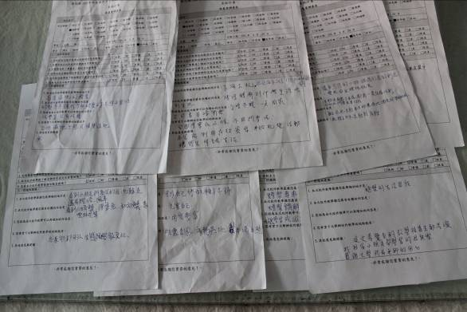
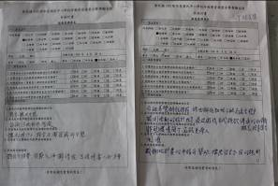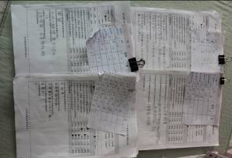
活 動 成 果 照 片 (書 面 ６ 張 以 上) 及 成 果 資 料 電 子 檔 光 碟 一 份 | 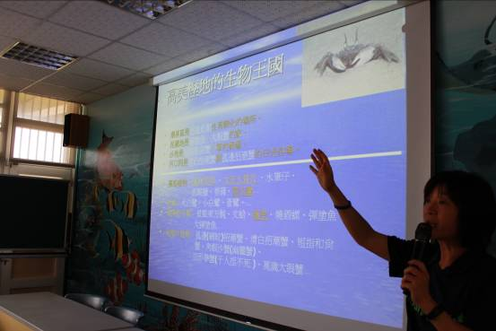  104.04.22行前教學「認識高美濕地及濕地生態」  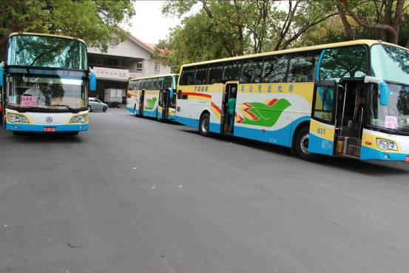  104.04.24 三部車出發高美濕地

活 動 成 果 照 片 (書 面 ６ 張 以 上) 及 成 果 資 料 電 子 檔 光 碟 一 份 | 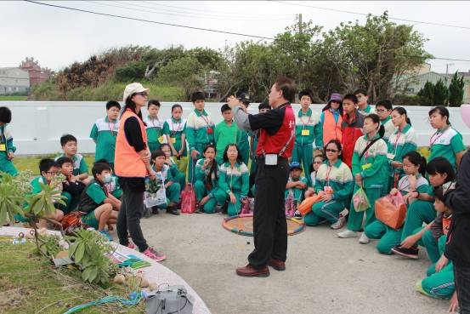  分組解說: 濱海植物黃槿 與黃槿陀螺  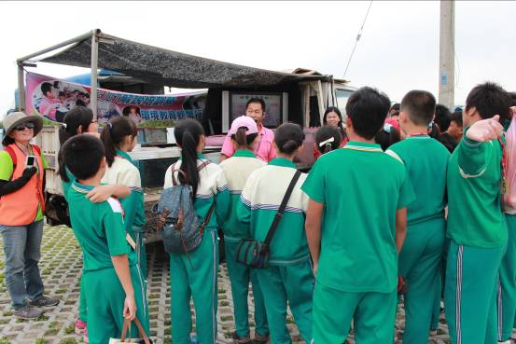  分組解說: 螃蟹專車

活 動 成 果 照 片 (書 面 ６ 張 以 上) 及 成 果 資 料 電 子 檔 光 碟 一 份 | 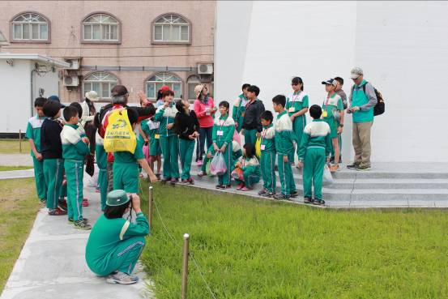  分組解說: 高美燈塔  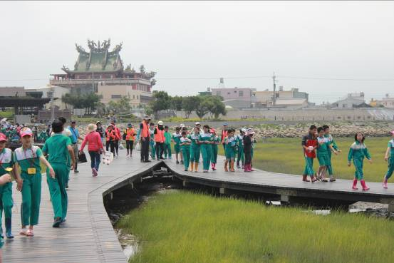  濕地探索 ： 雲林莞草 彈塗魚 短趾和尚蟹 寬身大眼蟹 小白鷺 埃及聖鹮..

活 動 成 果 照 片 (書 面 ６ 張 以 上) 及 成 果 資 料 電 子 檔 光 碟 一 份 | 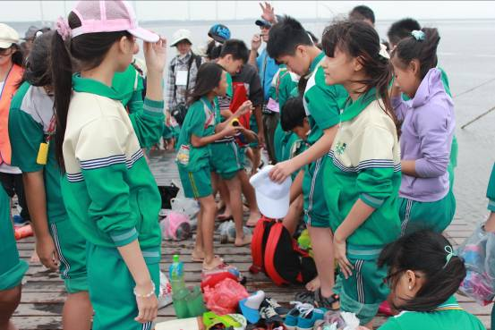  濕地探索  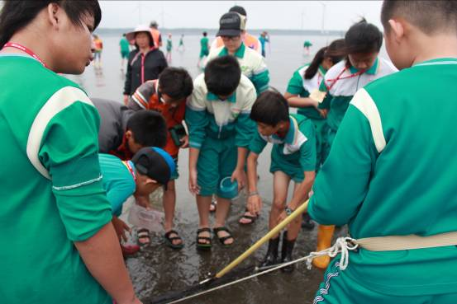  濕地探索

活 動 成 果 照 片 (書 面 ６ 張 以 上) 及 成 果 資 料 電 子 檔 光 碟 一 份 | 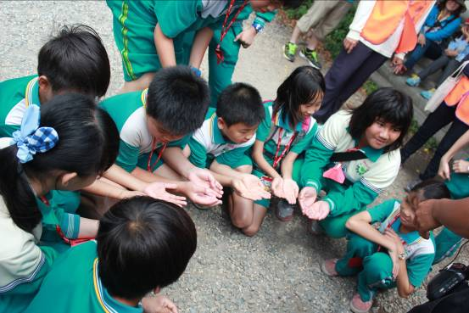  體驗與闖關1: 螃蟹分辨及體驗  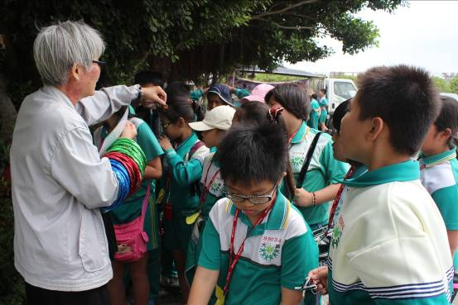  體驗與闖關2:植物這樣玩

活 動 成 果 照 片 (書 面 ６ 張 以 上) 及 成 果 資 料 電 子 檔 光 碟 一 份 | 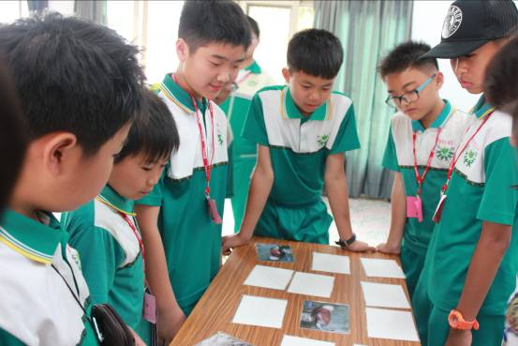  體驗與闖關3: 歡樂對對碰  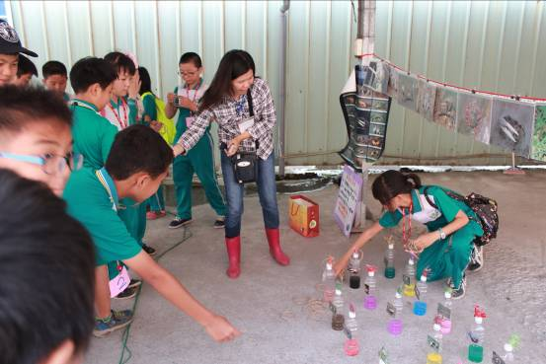  體驗與闖關4:猜猜我是誰

活 動 成 果 照 片 (書 面 ６ 張 以 上) 及 成 果 資 料 電 子 檔 光 碟 一 份 | 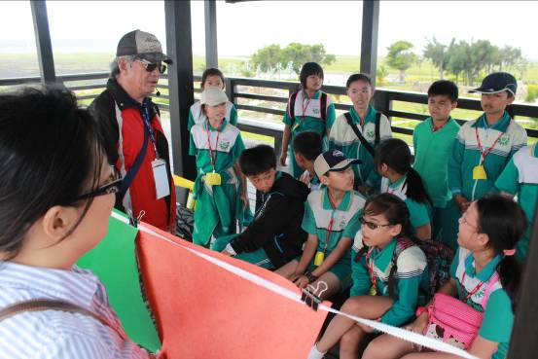  體驗與闖關5: 念謠趣  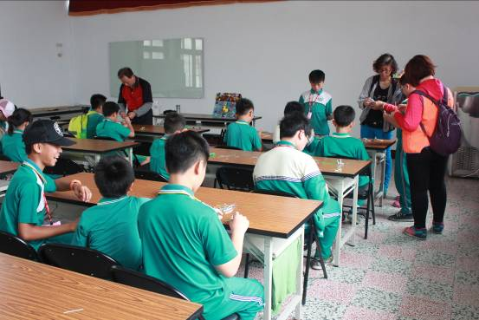  體驗與闖關6: 跳跳蛙

活 動 成 果 照 片 (書 面 ６ 張 以 上) 及 成 果 資 料 電 子 檔 光 碟 一 份 | 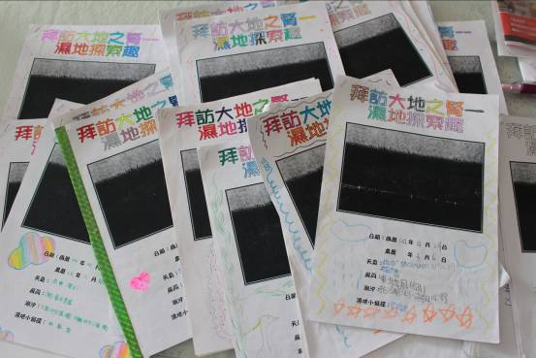  104.04.27學習單  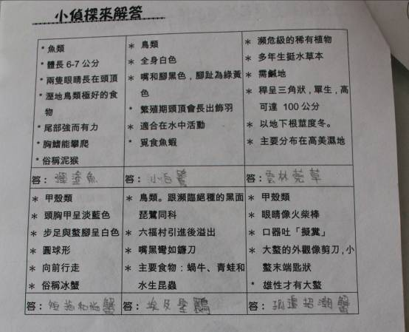

活 動 成 果 照 片 (書 面 ６ 張 以 上) 及 成 果 資 料 電 子 檔 光 碟 一 份 | 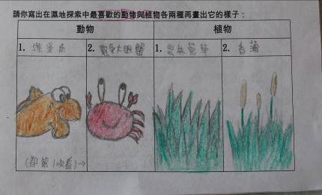  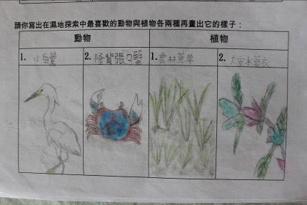  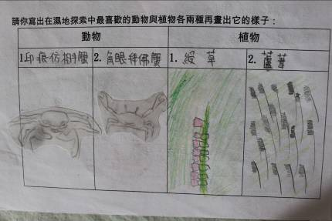
活 動 成 果 照 片 (書 面 ６ 張 以 上) 及 成 果 資 料 電 子 檔 光 碟 一 份 | 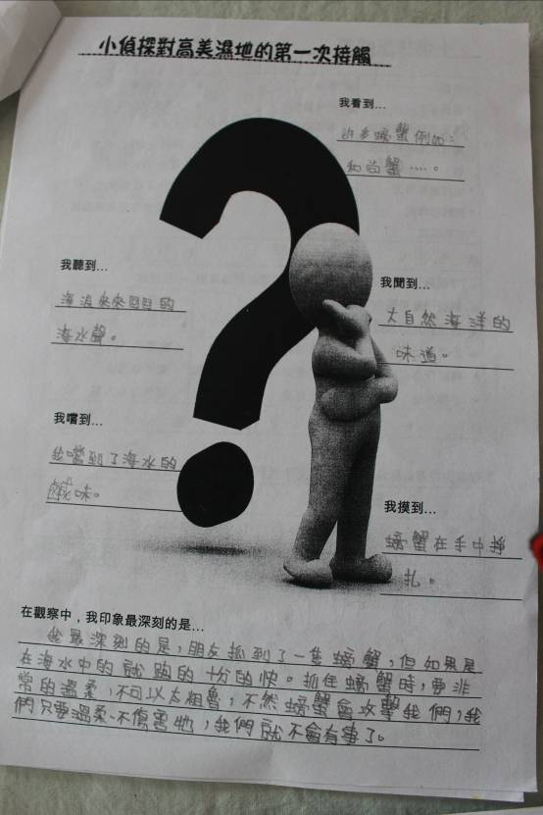

活 動 成 果 照 片 (書 面 ６ 張 以 上) 及 成 果 資 料 電 子 檔 光 碟 一 份 | 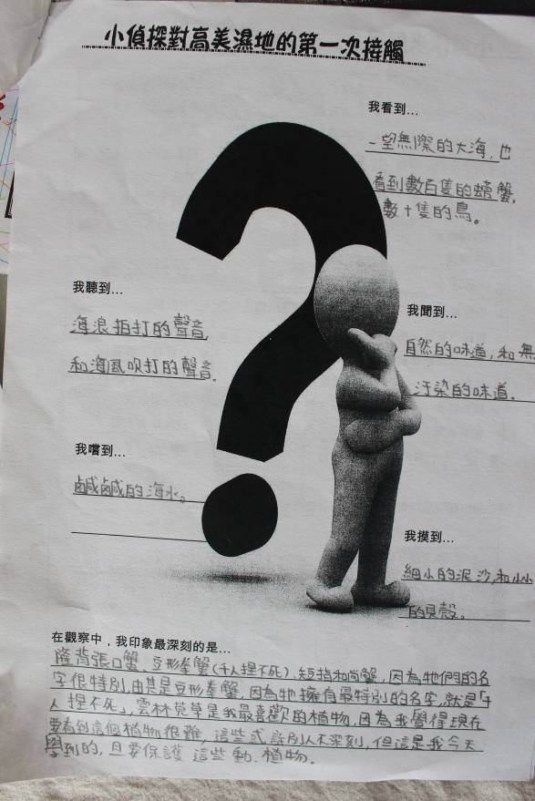

活 動 成 果 照 片 (書 面 ６ 張 以 上) 及 成 果 資 料 電 子 檔 光 碟 一 份 | 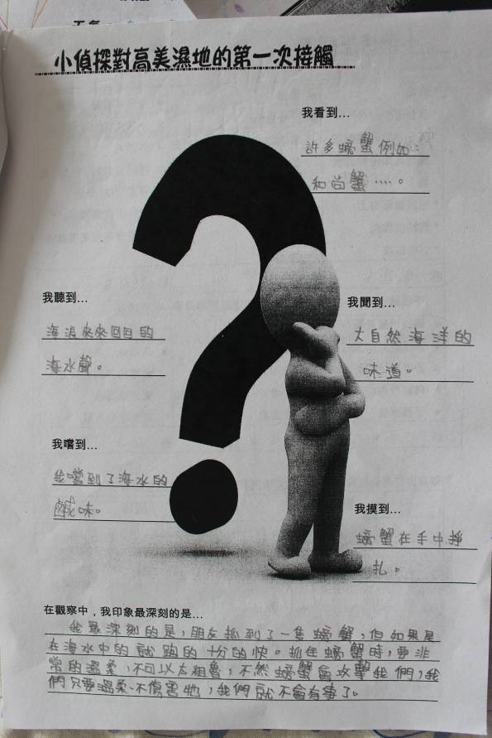

活 動 成 果 照 片 (書 面 ６ 張 以 上) 及 成 果 資 料 電 子 檔 光 碟 一 份 | 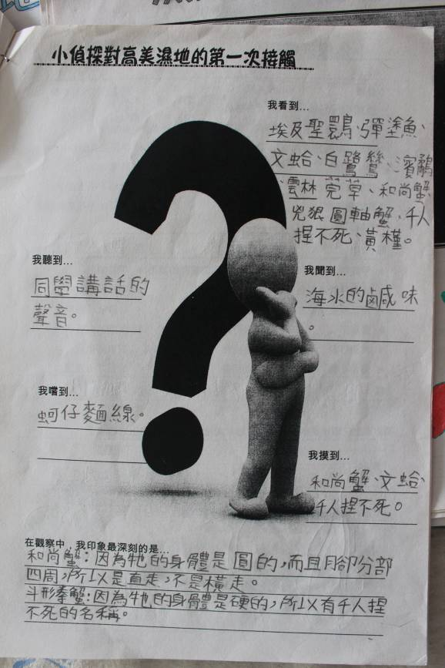

活 動 成 果 照 片 (書 面 ６ 張 以 上) 及 成 果 資 料 電 子 檔 光 碟 一 份 | 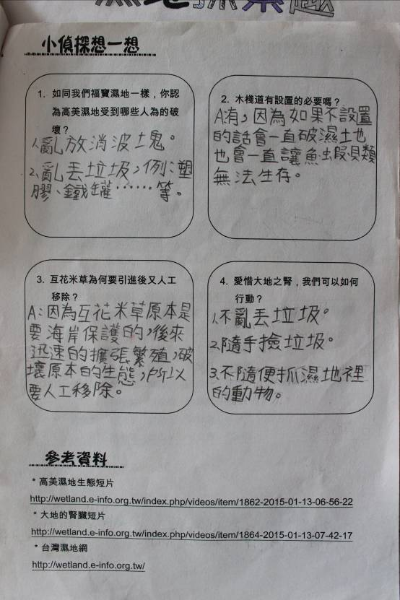

活 動 成 果 照 片 (書 面 ６ 張 以 上) 及 成 果 資 料 電 子 檔 光 碟 一 份 | 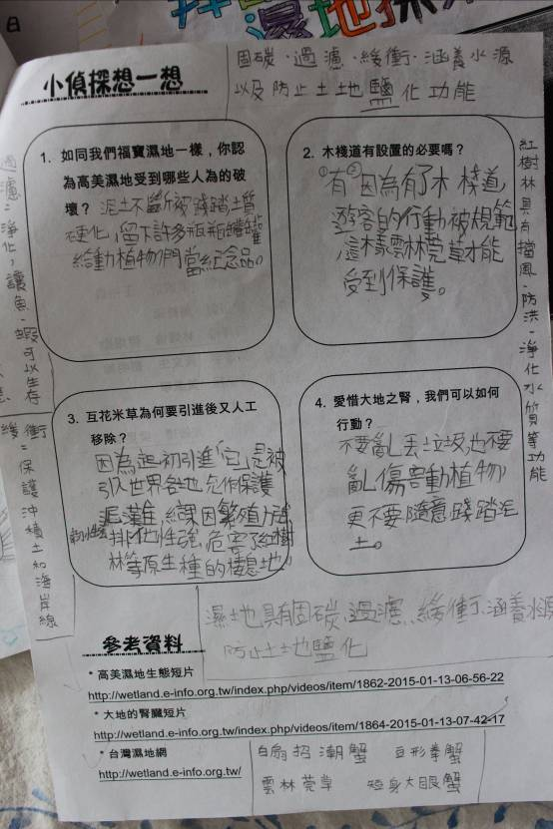

活 動 成 果 照 片 (書 面 ６ 張 以 上) 及 成 果 資 料 電 子 檔 光 碟 一 份 | 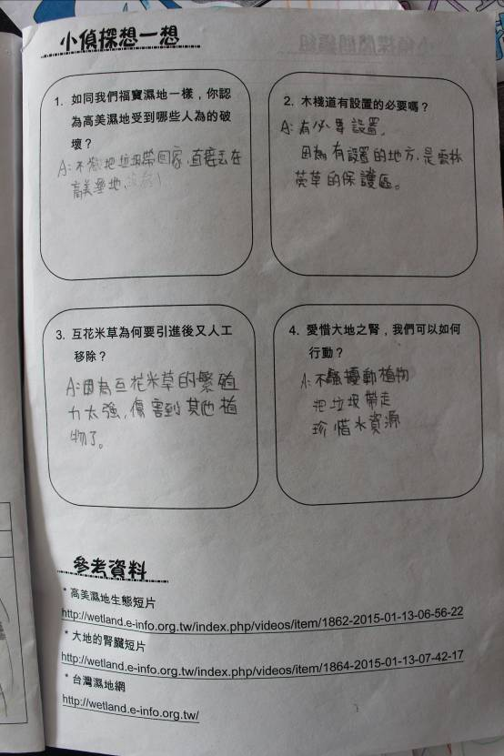

活 動 成 果 照 片 (書 面 ６ 張 以 上) 及 成 果 資 料 電 子 檔 光 碟 一 份 | 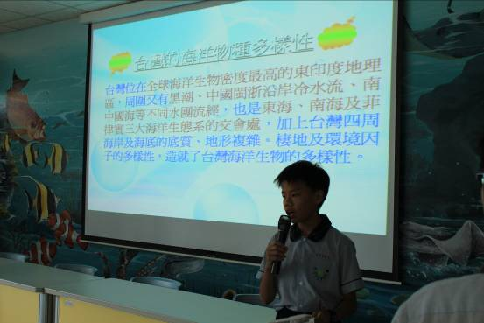  104.05.05分組學習報告  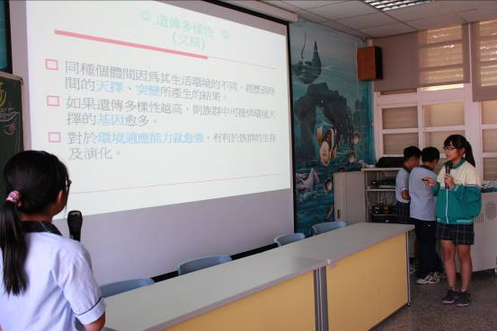  104.05.05分組學習報告

活 動 成 果 照 片 (書 面 ６ 張 以 上) 及 成 果 資 料 電 子 檔 光 碟 一 份 | 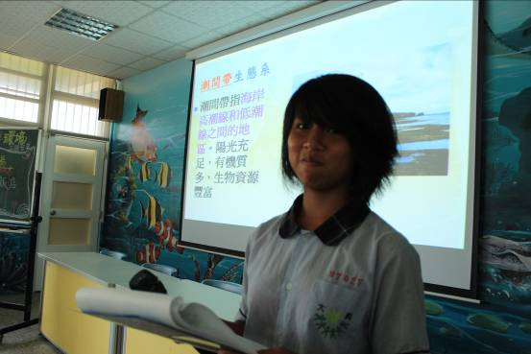  104.05.05分組學習報告  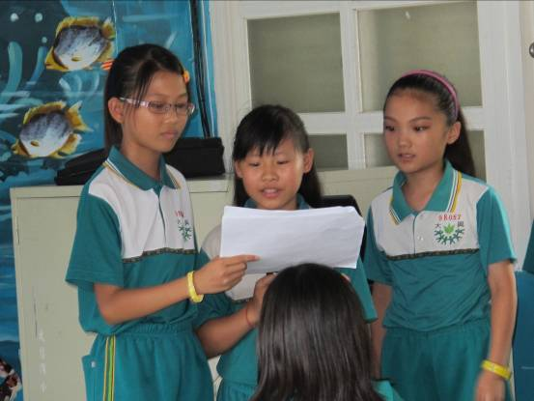  104.05.05分組學習報告  104.05.05分組學習報告

承辦人： 主任： 校長：

